Correction
Comment Orexad optimise ses stocks

1) Quels sont les principaux problèmes auxquels l’entreprise a dû faire face ?

Les principaux problèmes auxquels l’entreprise a dû faire face se situent au niveau de la gestion des stocks et notamment les ruptures d’approvisionnement. Pour faire face à sa croissance, l’entreprise a mis en place un outil spécialisé pour suppléer son ERP.

2) Quelles étaient les limites de leur ERP ?

L’ERP en place, et plus précisément le module Oregsfi était :
- Inadapté aux produits saisonniers (en effet les bornes mini et maxi ne sont calculées qu’une fois par mois à l’issue de la facturation)
- Ne permettait aucun niveau d’analyse
- Les chiffres étaient peu fiables sur les produits avec des rotations de vente moyenne et lente

3) Comment l’entreprise a-t-elle mis en place ce nouvel outil de gestion des stocks ?

L’entreprise a mis en place un logiciel spécialisé de gestion des stocks édité par la société Ordirope : Planipe
- Ce logiciel permet d’obtenir des chiffres plus précis sur une fréquence plus élevée
- Les commandes en cours, la position des stocks et l’historique des 25 derniers mois sont envoyés quotidiennement dans le logiciel pour qu’il calcule régulièrement les bornes mini et maxi tout en respectant des règles additionnelles propres à l’entreprise (coût de la commande, coût de pénurie, etc.)
- Un accès à Planipe est disponible pour lancer des simulations et éditer des prévisions
- La mise en place de ce nouvel outil n’a pas eu d’impact sur l’organisation du travail ni sur le système informatique

4) Pourquoi la gestion des stocks est-elle un enjeu stratégique pour l’entreprise ?

La gestion des stocks est un enjeu stratégique car :
- Un stock est avant tout un coût :
  - Coût de passation de la commande (avance de trésorerie)
  - Coût de possession du stock (entrepôt de stockage, coût logistique)
- Une mauvaise gestion peut entraîner des ruptures de stocks, donc une perte de chiffre d’affaires (mévente)
- Une gestion efficace des stocks conduit à une amélioration de la rentabilité, et donc de la compétitivité de l’entreprise
- Aujourd’hui avec l’essor du E-commerce, la gestion des stocks est un enjeu stratégique, et elle est source d’avantage concurrentiel (ex : Amazon)

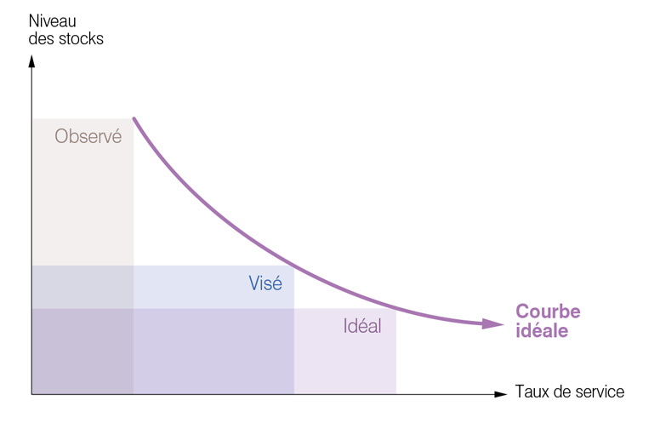

Monaco de plus en plus agile

1) A quoi sert le nouveau système d’information mis en place par l’Office monégasque ?

Le nouveau SI permet de gérer tout le processus chargée de délivrer les titres de propriétés industrielles (brevets, marques, etc.).

2) De quoi se composait le cahier des charges ?

- La gestion, l’archivage, la diffusion des titres de propriétés (gestion complète des documents : brevets, marques, dessins, etc.))
- Flux comptables et interface de suivi
- Publication au journal officiel sous forme de flux Xml

3) Sur quels critères ont été sélectionnées les sociétés suite à l’appel d’offres ?

- Tarif
- Connaissance du métier
- Conduite du projet

4) Expliquez la méthode Agile.

- Utilisation de technologie libre (Apache, Linux, etc.)
- Création d’interface légère et réactive
- Optimisation au maximum des processus pour simplifier le workflow

5) Qu’est-ce que la méthode SCRUM ?

- Développement incrémental
- On part des besoins des utilisateurs et on améliore au fur et à mesure des besoins

Cette méthode permet l’adhésion des utilisateurs et une mise en place en douceur. Scrum est considéré comme une méthode agile.

